**Projeto Integrador 2º Semestre - DSM**

**Disciplinas:**

Banco de Dados

Engenharia de Software II

Desenvolvimento Web II

**Professores:**

Nilton

Bruno

Orlando

**Grupo: 3**

Sistema: MHC (Mental Health Care)

|  |
| --- |
| **Integrantes** |
| Ana Laura Marques |
| Marcelo Gomes Salvador |
| Mateus Augusto Brito de Sousa |
| Miguel Barbieri |
| Miguel Fernandes do Espírito Santo |
| Pietra Alves |

Fatec Araras

2023

**Apresentação da Empresa**

Nossa empresa é uma plataforma online que disponibiliza conteúdos relevantes para *Ansiedade*, *Estresse Ocupacional* e *Insônia -* com conteúdos explicativos para melhor reconhecer, lidar e comunicar sintomas e complicações.

**Logotipo**

Missão

Nossa missão é proporcionar um ambiente virtual acolhedor, informativo e seguro. Promovendo o autocuidado e a compreensão dessas questões, visando o bem-estar emocional e a qualidade de vida com o propósito de ser um farol de esperança e apoio para todos que buscam melhorar sua saúde mental, oferecendo recursos e orientações acessíveis sobre ansiedade, estresse ocupacional e insônia.

Visão

Saúde mental empática e acessível. Imaginamos um mundo onde cada indivíduo tenha acesso fácil e descomplicado a informações valiosas sobre saúde mental, com ferramentas práticas para enfrentar desafios como ansiedade, estresse ocupacional e insônia.

Valores

**Empatia:** Priorizamos a compreensão e a empatia em todas as interações, reconhecendo a singularidade de cada jornada mental.

**Acessibilidade:** Comprometemo-nos a fornecer informações e recursos de maneira acessível a todos, independentemente de barreiras econômicas, sociais ou culturais.

**Inovação:** Abraçamos constantemente a inovação e a evolução tecnológica para melhor atender às necessidades em constante transformação da saúde mental.

**Autenticidade:** Valorizamos a honestidade e a autenticidade, promovendo um ambiente online seguro e livre de julgamentos para compartilhar experiências e desafios.

**Auto empoderamento:** Encorajamos o desenvolvimento de habilidades de auto empoderamento, capacitando indivíduos a gerenciar sua saúde mental de maneira proativa.

# Escopo do sistema

**Nome do Sistema:**

* Sistema de Informações sobre Saúde Mental (SISM)

**Objetivo do Sistema:**

* Fornecer informações detalhadas sobre transtornos mentais, incluindo ansiedade, estresse, insônia e depressão.
* Personalizar o conteúdo com base nas preferências dos usuários.
* Facilitar o acesso a recursos educacionais e de apoio.

**Exclusões do Escopo:**

**1. Aconselhamento Profissional:**

* + O sistema não substitui a orientação profissional. Não oferece aconselhamento psicológico ou médico direto.

**2. Prescrição de Tratamentos:**

* + O sistema não fornece prescrições médicas. Informações sobre tratamentos são para fins educacionais e não devem substituir a consulta a um profissional de saúde.

**3. Intervenção em Crises:**

* + O sistema não oferece suporte em situações de crise. Os usuários serão orientados a procurar ajuda profissional imediata em casos de emergência.

**4. Diagnóstico Médico:**

* + O sistema não realiza diagnósticos médicos. As informações são fornecidas para fins educacionais e de conscientização.

**Requisitos de Hardware e Software:**

**1. Compatibilidade com Navegadores:**

* + O sistema será otimizado para os principais navegadores, como Chrome e Edge.

**2. Dispositivos Suportados:**

* + O sistema será responsivo, suportando desktops, tablets e smartphones.

**3. Conectividade com Banco de Dados:**

* + O sistema requer uma conexão segura com um banco de dados para armazenar informações de usuários e preferências.

**4. Segurança:**

* + A implementação de protocolos de segurança, como HTTPS, é necessária para proteger a comunicação entre o navegador e o servidor.

Técnica de levantamento de requisitos

1. **Identificação de Stakeholders:**

* Identificação das partes interessadas, incluindo potenciais usuários, profissionais de saúde, e outros envolvidos no processo.

1. **Seleção de Técnicas:**

* Escolha das técnicas de levantamento mais apropriadas com base na disponibilidade de tempo, recursos e características do projeto.

1. **Planejamento:**

* Desenvolvimento de um plano detalhado para cada técnica escolhida, definindo o escopo, cronograma e recursos necessários.

1. **Coleta de dados relevantes e registro de feedback:**

* Análise dos dados coletados para identificar padrões, tendências e requisitos comuns.
* Verificação dos resultados com os stakeholders para garantir que as informações coletadas estejam alinhadas com suas expectativas.

Com tudo isso conseguimos garantir que nosso site tenha uma compreensão abrangente das necessidades dos usuários e garantimos que nosso projeto possa atender efetivamente os requisitos identificados.

Documento de Requisitos de Software (DRS)

Requisitos Funcionais:

**RF1:** O sistema deve permitir que os usuários se cadastrem fornecendo informações básicas, como nome, e-mail e senha;

**RF2:** Deve haver validação de e-mail para garantir que endereços de e-mail válidos sejam fornecidos;

**RF3:** Login com e-mail e senha fornecidos pelo banco de dados previamente cadastrados;

**RF4:** Implementar mecanismos de segurança, como criptografia de senha, para proteger as informações dos usuários;

**RF5:** Permitir que os usuários selecionem os transtornos mentais de seu interesse;

**RF6:** Salvar as preferências do usuário no banco de dados para personalizar as informações fornecidas;

**RF7:** Após o login, os usuários devem ter acesso a informações detalhadas sobre os transtornos, incluindo causas, sintomas e tratamentos disponíveis;

**RF8:** Implementar um sistema de envio de e-mails semanais com informações relevantes com base nos transtornos selecionados pelos usuários;

**RF9:** Os usuários devem ter a opção de cancelar a assinatura desses e-mails a qualquer momento;

**Requisitos não Funcionais:**

**RNF1:** Garantir que todas as informações dos usuários sejam armazenadas de forma segura no banco de dados;

**RNF2:** Design elaborado com paleta de cores apropriada para o tema principal;

**RNF3:** O design do site deve ser intuitivo e fácil de usar, especialmente para usuários que podem estar lidando com questões de saúde mental;

**RNF4:** Navegação entre páginas HTML completamente rápida;

**RNF5:** Implementar rotinas de backup regularmente para garantir a recuperação de dados em caso de falhas no sistema;

**RNF6:** Adotar práticas de privacidade, informando claramente aos usuários como suas informações serão utilizadas e protegidas;

**RNF7:** Cumprir regulamentações de privacidade, como a Lei Geral de Proteção de Dados (LGPD).

# Cronograma

|  |  |  |  |  |  |  |  |
| --- | --- | --- | --- | --- | --- | --- | --- |
| **Tarefas** | **13/10 a 19 10** | **20/10 a 26/10** | **27/10 a 2/11** | **03/11 a 9/11** | **10/11 a 16/11** | **17/11 a 11/12** | **12/12** |
| Definição Grupos | X |  |  |  |  |  |  |
| Criação Empresa |  | X |  |  |  |  |  |
| Escopo Sistema |  |  | X |  |  |  |  |
| Requisitos |  |  |  | X |  |  |  |
| Protótipo |  |  |  |  | X |  |  |
| Finalização |  |  |  |  |  | X |  |
| Entrega |  |  |  |  |  |  | X |
| Apresentação |  |  |  |  |  |  | X |

**Diagrama de caso de uso**

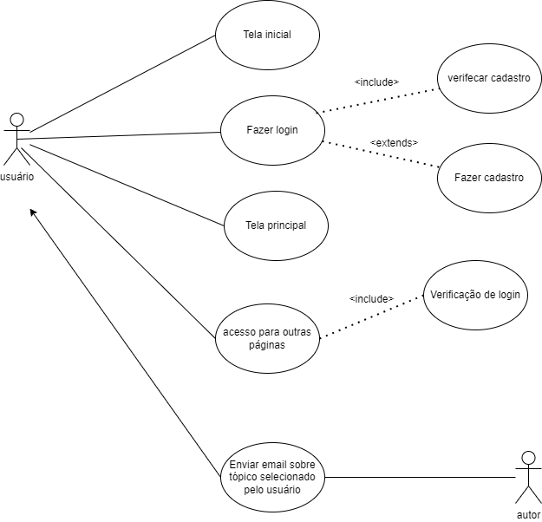

Diagrama de classes

Diagrama de Sequência

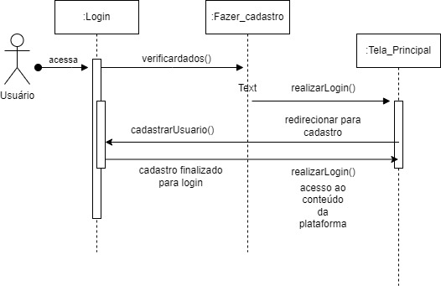

Metodologia de Gestão do Projeto

A abordagem de gestão do projeto seguirá o modelo ágil, com iterações regulares e colaboração contínua entre os membros da equipe. Utilizaremos ferramentas como Scrum para definir sprints, realizar reuniões de planejamento e revisão, e garantir a entrega incremental de funcionalidades.

Requisitos mínimos de hardware e software para o sistema

Sistema Operacional

O software é compatível com o seguinte sistema operacional:

* Windows 10 ou posterior;
* macOS 10.14 ou posterior.

Hardware

Os requisitos mínimos de hardware incluem:

* Processador dual-core de 2,0 GHz;
* 4 GB de RAM;
* 50 GB de espaço em disco;
* Placa gráfica compatível com DirectX 11.

Software e Rede

O sistema requer as seguintes dependências de software:

* Navegadores web compatíveis: Chrome, Firefox, Safari.
* Conexão com a Internet com uma largura de banda mínima de 5 Mbps.

Limitações do Sistema

O sistema possui algumas limitações que os usuários devem estar cientes:

* Suporte simultâneo máximo de 100 usuários.
* Funcionalidades offline limitadas em dispositivos móveis.
* Requer uma conexão estável com a Internet para atualizações automáticas.

Suporte

Oferecemos os seguintes tipos de suporte:

* Suporte técnico por e-mail durante o horário comercial.
* Base de conhecimento online para resolução de problemas comuns.

Atualizações de software regulares com correções de bugs e melhorias.

Teste e Qualidade de Software

O software passa por rigorosos testes para garantir qualidade e confiabilidade. Nossos testes incluem:

* Testes de unidade e integração durante o desenvolvimento.
* Testes de sistema antes de cada lançamento.
* Testes de aceitação do usuário para validar funcionalidades com os usuários finais.

**Protótipo do Sistema**

**Tela 2.**

**Tela 4.**

**DESKTOP**

Tela Inicial

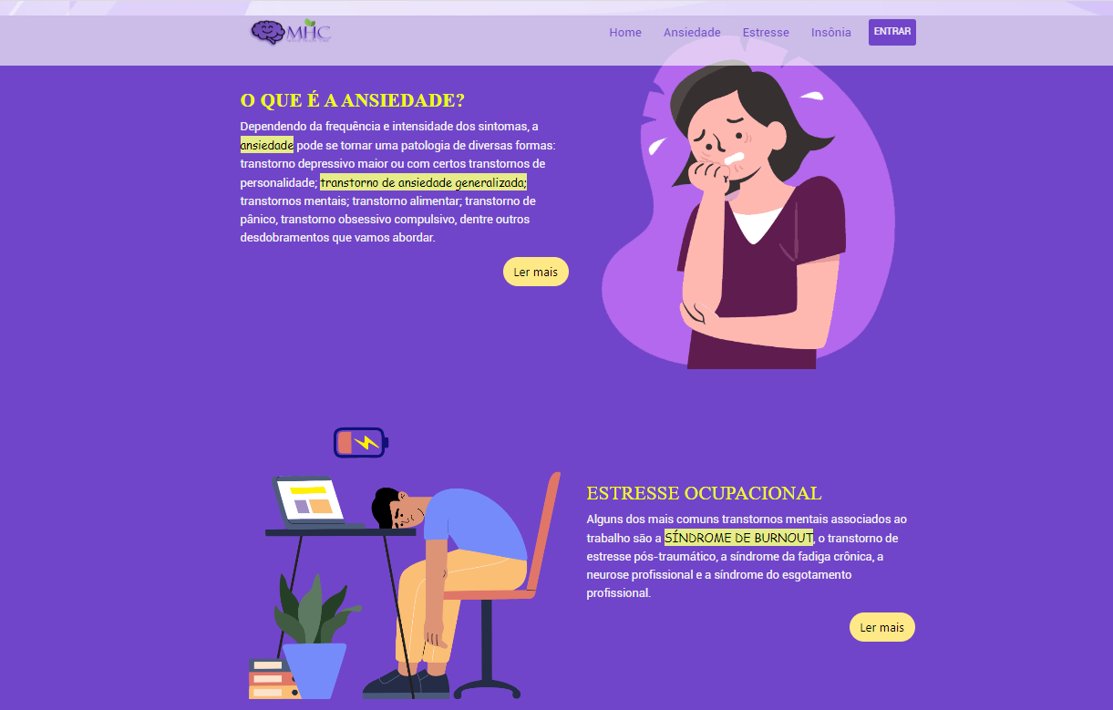

Tela de Login

Tela de Cadastro

Tela da Página Principal

**CONTRATO PARA DESENVOLVIMENTO DE SOFTWARE**

**CONTRATANTE:** Mental Health Care - MHC, pessoa jurídica de direito privado inscrita no CNPJ/MF sob o nº. 123.456.789/0001-00, sediada na Rua das Flores, número 123, Bairro Jardim Sereno, CEP 12345-678, Cidade Feliz - Estado Alegria.

**CONTRATADA:** TechSolutions Ltda., pessoa jurídica de direito privado inscrita no CNPJ/MF sob o nº. 987.654.321/0001-01, sediada na Avenida da Inovação, número 456, Bairro Tecnológico, CEP 98765-432, Cidade Progresso - Estado Avançado.

**OBJETO DO CONTRATO**

1.1. O presente contrato tem por objetivo o desenvolvimento do Sistema de Informações sobre Saúde Mental (SISM) para a Mental Health Care - MHC.

1.2. O período de vigência deste contrato é de 6 meses, prorrogado automaticamente por períodos iguais e sucessivos, salvo em caso de comunicação por escrito por uma parte à outra com no mínimo 30 dias de antecedência.

1.3. A TechSolutions Ltda. será responsável por definir os projetos a que se refere o item 1.1, especificando sua abrangência e prazo.

1.4. Os projetos serão iniciados pela TechSolutions Ltda. em até 07 dias, contando da emissão e assinatura do presente contrato.

1.5. Os trabalhos serão realizados pela TechSolutions Ltda., de acordo com as especificações técnicas fornecidas pela Mental Health Care - MHC.

**CONDIÇÕES COMERCIAIS**

2.1. Pelo projeto pactuado no item “1”, a Mental Health Care - MHC pagará à TechSolutions Ltda. o valor de R$ 30.000,00 referente ao desenvolvimento do Sistema de Informações sobre Saúde Mental (SISM).

2.2. O valor mensal de licença de uso do sistema será cobrado após a entrega satisfatória do sistema, de acordo com entregas e escopo pré-definido por ambas as partes, sendo: R$ 500,00. O valor de licença não inclui mudanças ou novas funcionalidades no sistema.

2.3. As faturas serão emitidas no primeiro dia útil de cada mês e terão seus vencimentos cinco dias úteis após a respectiva entrega à Mental Health Care - MHC.

2.4. Os preços serão reajustados anualmente pelo IGP-M (Índice Geral de Preços para o Mercado), ou na falta de referido índice, por outro que venha a substituí-lo.

2.5. A Mental Health Care - MHC reembolsará a TechSolutions Ltda. por eventuais despesas de viagem e estadia fora da cidade da TechSolutions Ltda., que se fizerem necessárias para a execução do projeto aqui pactuado, mediante prévia aprovação por escrito.

2.6. O reembolso das despesas aludidas no item 2.5 será feito dentro em 5 (cinco) dias úteis, contados da apresentação dos respectivos comprovantes pela TechSolutions Ltda. a Mental Health Care - MHC.

E por estarem assim justas e acertadas, as partes firmam o presente instrumento em 2 (duas) vias de igual teor e forma, tudo na presença das duas testemunhas abaixo:

Araras, ___ de ________ de 20__

___________________________________________________________

Mental Health Care - MHC

CNPJ: 123.456.789/0001-00

Endereço: Rua das Flores, 123 - Jardim Sereno

___________________________________________________________

TechSolutions Ltda.

CNPJ: 987.654.321/0001-01

Endereço: Av. da Inovação, 456 - Bairro Tecnológico

_____________________________ _____________________________

TESTEMUNHA 1 TESTEMUNHA 2

**Banco de Dados**

**Modelo Conceitual**

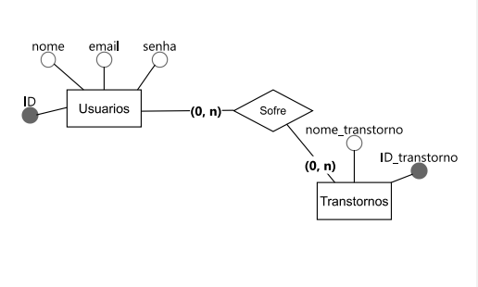

**Modelo Lógico**

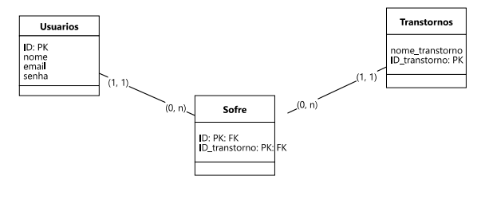

**Objetos**

Verificação se e-mail já é existente no banco.

DELIMITER $

CREATE PROCEDURE VerificarEmailUsuario(IN p_email VARCHAR(255), OUT p_email_em_uso INT)

BEGIN

DECLARE email_usuario VARCHAR(255);

SELECT email INTO email_usuario FROM usuarios WHERE email = p_email;

IF email_usuario IS NOT NULL THEN

SET p_email_em_uso := 1;

ELSE

SET p_email_em_uso := 0;

END IF;

END $

DELIMITER ;

Conta a quantidade de transtorno que o usuário selecionou

DELIMITER $

CREATE FUNCTION contarTranstornosUsuario(userId INT UNSIGNED) RETURNS INT

BEGIN

DECLARE numTranstornos INT;

SELECT COUNT(*) INTO numTranstornos

FROM sofre

WHERE ID = userId;

RETURN numTranstornos;

END $

DELIMITER ;